Phaseolus xanthotrichus Piper.

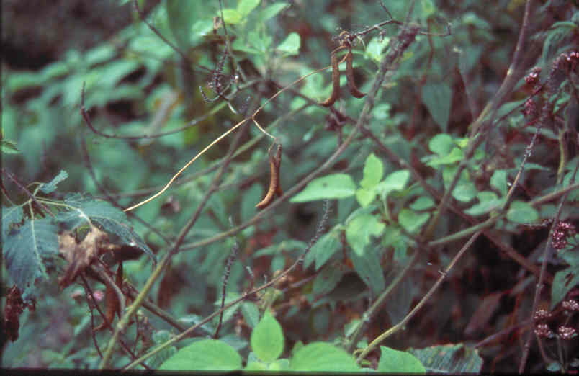

Fotografía de Phaseolus xanthotrichus. Fuente: D. Debouck.

